附 件 1 ∶

南昌市公安局青云谱公安分局2020年度
部门决算

目 录
第一部分 南昌市公安局青云谱分局部门概况
一、部门主要职责
二、部门基本情况
第二部分 2020年度部门决算表
一、收入支出决算总表
二、收入决算表
三、支出决算表
四、财政拨款收入支出决算总表
五、一般公共预算财政拨款支出决算表
六、一般公共预算财政拨款基本支出决算表
七、一般公共预算财政拨款“三公”经费支出决算表
八、政府性基金预算财政拨款收入支出决算表
九、国有资本经营预算财政拨款收入支出决算表
十、国有资产占用情况表
第三部分 2020年度部门决算情况说明
一、收入决算情况说明
二、支出决算情况说明
三、财政拨款支出决算情况说明
四、一般公共预算财政拨款基本支出决算情况说明
五、一般公共预算财政拨款“三公”经费支出决算情况说明
六、机关运行经费支出情况说明
七、政府采购支出情况说明
八、国有资产占用情况说明
九、预算绩效情况说明
第四部分 名词解释

第一部分 南昌市公安局青云谱分局概况
一、部门主要职能
1、贯彻执行国家有关公安工作方针、政策和法律法规；指导、监督、检查全区公安工作。
2、掌握影响稳定、危害国内安全和社会治安的情况，分析形势，制定对策。
3、组织、指导案件的侦查工作，协调处置重大案件（事件）、治安事故和骚乱。
4、依法查处危害社会治安秩序的行为，依法管理户口、居民身份证、枪支弹药、危险爆炸物品、特种行业和公共场所等工作。
5、负责全区出入境管理工作，指导、监督全区消防工作。
6、加强对国家机关、社会团体、企事业单位、重点工程的治安保卫和群体性治安防范工作。
7、负责全区公共信息网络的管理和安全监督工作。
8、组织实施全区各类重要安全警卫、禁毒、缉毒和公安科学技术工作；规划公安信息技术、刑事技术和行动技术等建设。
9、负责全区公安队伍的思想政治工作和公安宣传工作，管理全区公安民警的警衔、奖惩、优抚和教育培训，负责全区公安机关装备、后勤保障工作。
10、组织实施全区公安机关的监察工作；指导、监督、检查全区公安机关的执法活动；查处或督办全区公安民警的违纪案件。
11、承办区委、区政府和上级公安机关交办的其它事项。
二、部门基本情况
纳入本套部门决算汇编范围的单位共 1个，包括∶南昌市公安局青云谱分局。
本部门2020年年末实有人数930人，其中在职人员399人，离休人员0人，退休人员81人；年末其他人员450人；年末学生人数0人。

- 2020年度部门决算表
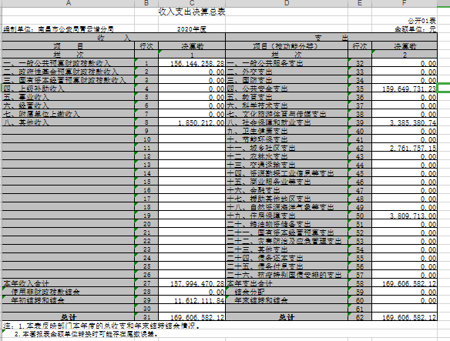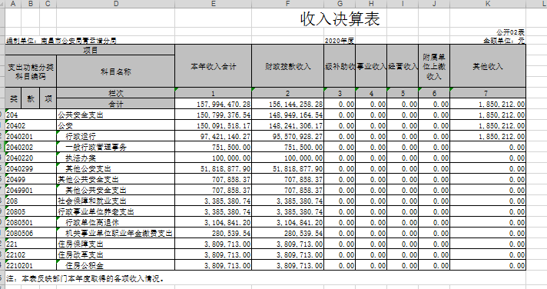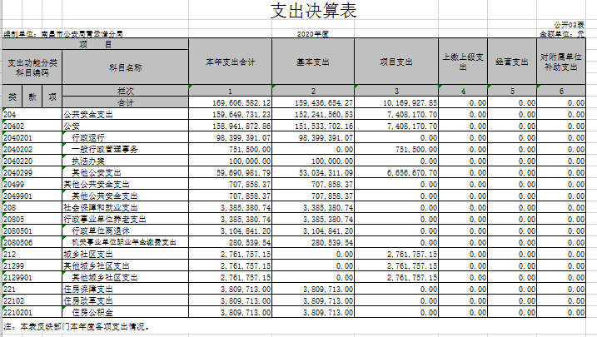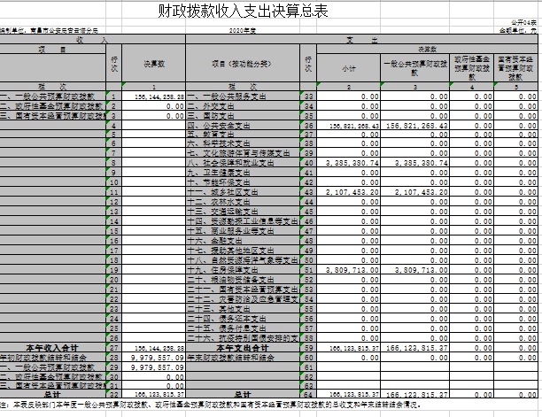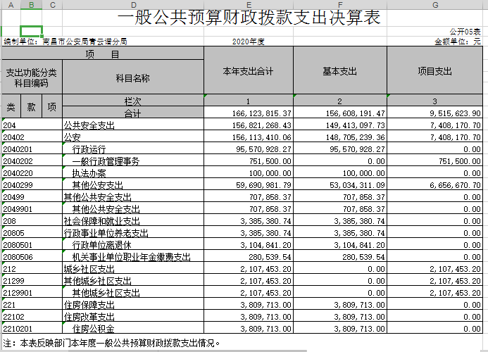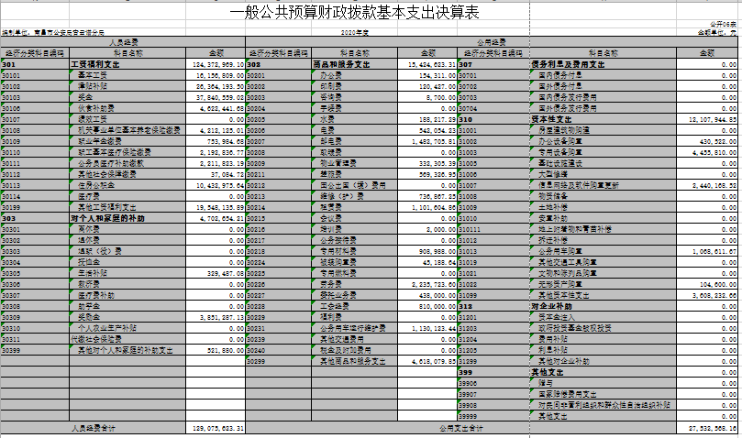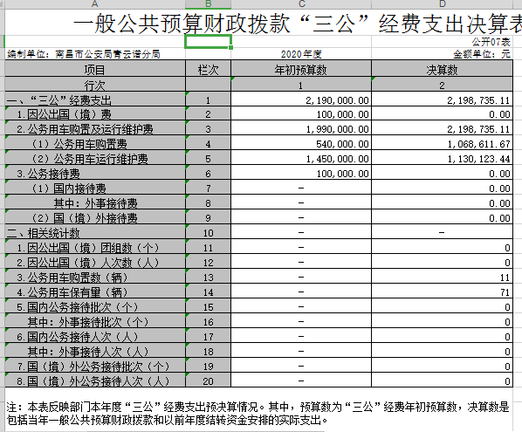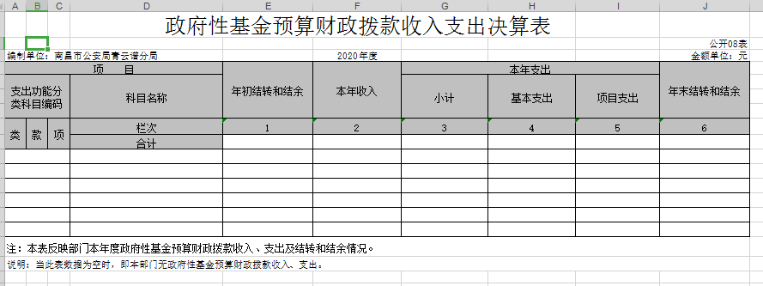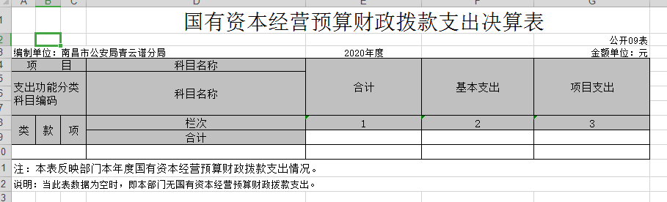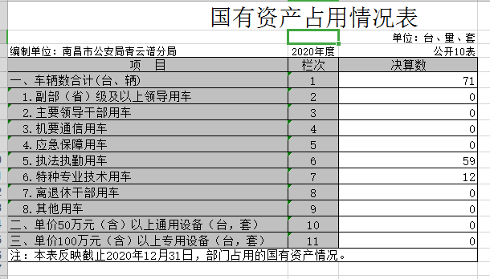
- 2020 年度部门决算情况说明
一、收入决算情况说明
本部门 2020年度收入总计16960.66 万元，其中年初结转和结余1161.21 万元，较 2019年增加3657.87 万元，增长27.5 %; 主要原因是:本年度单位增加民警27人，随之工资、公用经费收入增加，2020年我局朱桥派出所建设工程、警务技能训练基地维修改造、洪新所维修改造、反诈中心建设、大数据信息化平台建设、智慧平安小区等工程正在施工当中，区财政及发改委等单位给予的拨款较多。本年收入的具体构成为∶ 财政拨款收入16612.38 万元，占97.95 %;其他收入348.28 万元 ， 占2.05% 。
二、支出决算情况说明
本部门 2020年度支出总计16960.66万元，其中本年支出合计16960.66万元，较 2019年增加 4819.08 万元，增长69.69 %，主要原因是本年度单位增加民警27人，随之工资、公用经费支出增加，2020年我局朱桥派出所建设工程、警务技能训练基地维修改造、洪新所维修改造、反诈中心建设、大数据信息化平台建设、智慧平安小区等工程正在施工当中，支付的工程款较多。年末结转和结余为0元，较 2019年减少1161.21 万元，主要原因是∶年末财政将多余的计划予以收回，导致年末结转为0元。
本年支出的具体构成为∶ 基本支出 15943.67万元，占94 %; 项目支出1016.99 万元，占6 %; 经营支出0 万元，占 0%; 其他支出（对附属单位补助支出、上缴上级支出）0元，占0 %。
三、财政拨款支出决算情况说明
本部门2020 年度财政拨款本年支出年初预算数为 9872.85万元，决算数为16612.38 万元，完成年初预算的168.26 %。其中∶
（一）公共安全支出年初预算数为9238.25万元，决算数为15682.13万元，完成年初预算的169.75%，主要原因是∶本年度各种工程较多，支付的工程款都在公共安全科目中支付，且本年度增加民警而带来的工资福利及公用经费支出也在该科目中支付。
（二）科学技术支出年初预算数为340.2万元，决算数为0元，年初340.2万元为天网租赁费项目支出，由于区财政下达计划时下达到了公共安全支出科目，所以该科目支出为0元。
（三）社会保障和就业年初预算为17.33万元，决算数为338.54万元，在编制预算时，该科目编制的为退休职工的福利支出，真正在预算执行的过程中，民警社保支出在该科目中列支，故该科目支出金额比预算支出金额要大。
（四）城乡社区支出，年初预算金额为0，决算数为210.75万元，210.75万元为上年结转金额，主要为朱桥派出所建设款。
（五）住房保障支出年初预算为277.07万元，决算数为380.97万元，主要原因是我局民警人数增加，7月份例行公积金调整，导致决算金额比预算金额大。
四、一般公共预算财政拨款基本支出决算情况说明
本部门 2020年度一般公共预算财政拨款基本支出15660.82 万元，其中∶
（一）工资福利支出12437.3万元，较 2019年增加3305.41万元，增长36.2%，主要原因是∶单位民警人数增加，公积金调整，2019年度部分奖金延迟至2020年1月发放。
（二）商品和服务支出1542.46万元，较2019年增加 949.82万元，增长160.13%，主要原因是∶本年度分局朱桥派出所建设工程、警务技能训练基地维修改造、洪新所维修改造、反诈中心建设、大数据信息化平台建设、智慧平安小区等工程正在施工当中，有部分支出在该科目中列支，故该科目金额较2019年度增长幅度较大。
（三）对个人和家庭补助支出 470.27万元，较2019年增加425.24 万元，增长944.53%，主要原因是∶2020年度，我局将退休职工奖金及嫌疑人医药费做到该科目，所以2020年度该科目金额较大。
（四）资本性支出 1210.79万元，较2019年增加739.67万元，增长157%，主要原因是∶本年度分局朱桥派出所建设工程、警务技能训练基地维修改造、洪新所维修改造、反诈中心建设、大数据信息化平台建设、智慧平安小区等工程正在施工当中，2020年度支付的工程款较多。
五、一般公共预算财政拨款“三公”经费支出决算情况说明
本部门2020年度一般公共预算财政拨款“三公”经费支出年初预算数为219万元，决算数为 219.87万元，完成预算的100.4 %，决算数较2019年增加62.09 万元，增长39.35 %，其中∶
（一）因公出国（境）支出年初预算数为10万元，决算数为0 万元，完成预算的0 %，决算数较2019年减少6万元。决算数较年初预算数减少的主要原因是∶本年度未安排人员出国
（二）公务接待费支出年初预算数为10万元，决算数为0 万元，完成预算的0 %，决算数较 2019年增加0 万元。决算数较年初预算数减少的主要原因是∶ 本年度未发生公务接待。
（三）公务用车购置及运行维护费支出 219.87万元，其中公务用车购置年初预算数为54 万元，决算数为 106.86万元，完成预算的197.89%，决算数较 2019年增加40.96万元，增长62.15%，主要原因是 ，全年购置公务用车 11 辆。决算数较年初预算数增加的主要原因是∶省厅给我局配发了11辆警车，分局公车正常报废更新，洪新派出所新成立购置110巡逻车。
公务用车运行维护费支出年初预算数为145万元，决算数为113.01 万元，完成预算的 77.94 %，决算数较 2019年增加27.13万元，增长31.59 %，主要原因是分局公务用车数量增加，由于工作原因，使用公车次数也大大增加。
年末公务用车保有 71辆。决算数较年初预算数增加11辆的主要原因是∶省厅在2020年度给我局配发（需出钱购买）了11辆警车。
六、机关运行经费支出情况说明
本部门 2020年度机关运行经费支出2753.26万元（与部门决算 中行政单位和参照公务员法管理事业单位一般公共预算财政拨款基本支出中公用经费之和保持一致），较年初预算数增加 397.26 万元，增长16.86%，主要原因是∶本年度分局朱桥派出所建设工程、警务技能训练基地维修改造、洪新所维修改造、反诈中心建设、大数据信息化平台建设、智慧平安小区等工程正在施工当中,支出的各种费用较多。
七、政府采购支出情况说明
本部门 2020年度政府采购支出总额 2570.71万元，其中∶ 政府采购货物支出 2509.22万元、政府采购服务支出 33.81万元。授予中小企业合同金额 2378.13万元，占政府采购支出总额的94.69 %，其中∶授予小微企业合同金额 148.98万元，占政府采购支出总额的6%。
八、国有资产占用情况说明。
截止2020 年12月31日，本部门国有资产占用情况见公开10 表《国有资产占用情况表》。
九、预算绩效情况说明
（一）绩效管理工作开展情况。
根据预算绩效管理要求，我部门组织对2020 年度一般公共预算项目支出所有二级项目，包括天网租赁费、户政工作经费、禁毒工作经费、消防工作经费、养犬工作经费 5个项目全面开展绩效自评，共涉及资金 433.2 万元，占一般公共预算项目支出总额的100 %。
组织对“ 天网租赁费”、“消防工作经费”、“养犬工作经费” 等3 个项目开展了部门评价，涉及一般公共预算支出 415.2万元。三个项目的部门评价都由单位绩效评价小组进行评价。从评价情况来看，三个项目的评价结果均为优，最终评分分别为95分、96分、92分，各项目均完成了年初预设的绩效目标。
组织对青云谱公安分局（本级）开展了整体支出绩效评价试点，涉及一般公共预算支出16612.38万元。本次整体支出绩效自评由分局绩效评价小组进行评价。从评价情况来看，本次评价较为严谨客观，评价指标设置的较为丰富合理，评价所采用的数据均进行了严格的认证和确认，以确保真实性。从评价结果来看，本次评价得分为87分，属良好档次，较好的完成了年初预设的各项绩效目标。
（二）部门决算中项目绩效自评结果。
我部门今年在部门决算中反映项目绩效自评结果。
项目绩效自评总体综述∶根据年初设定的绩效目标，天网租赁费项目绩效自评得分为 95分。项目全年预算数为340.2 万元，执行数为326.781万元，完成预算的96.06 %。
根据年初设定的绩效目标，消防工作经费项目绩效自评得分为96 分。项目全年预算数为 25万元，执行数为 25 万元，完成预算的100%。
根据年初设定的绩效目标，养犬工作经费项目绩效自评得分为 92分。项目全年预算数为50 万元，执行数为 41.4 万元，完成预算的82.8 %。
项目绩效目标完成情况∶天网租赁费、养犬工作经费、消防工作经费三个项目年初预设的绩效目标大部分在年底达到要求。发现的问题及原因∶一是预算金额未能全部执行完毕;二是有些绩效目标未能完成，比如说天网探头没能全部在线，养犬出警及时率没能达到100%等等。下一步改进措施∶一是在编制预算时，尽量考虑到各种情况，编制准确的预算;二是加大对各项目执行的监督力度，加强绩效评价结果的运用，力求达到年初预设的绩效目标。
（三）部门评价项目绩效评价结果
青云谱共有五个项目和一个整体支出项目，2020年度，我局进行了三个项目部门评价和整体支出部门评价，所有的评价结果都已报送区绩效办审核。

第四部分 名词解释

名词解释应以财务会计制度、政府收支分类科目以及部门预 算管理等规定为基本说明，可在此基础上结合部门实际情况适当 细化。“三公”经费支出和机关运行经费支出口径必需予以说明。

